हाथ की पाँच उंगलियों के नाम हैं: अंगूठा, तर्जनी (अंगूठे के बाद वाली उंगली), मध्यमा (बीच की सबसे बड़ी उंगली), अनामिका (अनामिका या रिंग फिंगर), और कनिष्ठिका या कानी उंगली (सबसे छोटी उंगली)।

यहाँ उंगलियों के नाम और उनके विवरण दिए गए हैं:

1. **अंगूठा**:

यह हाथ का सबसे पहला और सबसे चौड़ा अंग है।

1. **तर्जनी**:

यह अंगूठे के ठीक बगल वाली उंगली है।

1. **मध्यमा**:

यह हाथ की बीच की सबसे लंबी उंगली है।

1. **अनामिका**:

यह मध्यमा उंगली के बगल में होती है। इसे 'रिंग फिंगर' भी कहते हैं, क्योंकि सगाई और शादी की अंगूठी इसी में पहनी जाती है।

1. **कनिष्ठिका**:

यह हाथ की सबसे छोटी उंगली है, जिसे 'कानी उंगली' या 'लिटिल फिंगर' भी कहा जाता है।

यह क्रम अंगूठे से कनिष्ठिका तक होता है, और प्रत्येक उंगली का अपना अलग नाम और महत्व है।

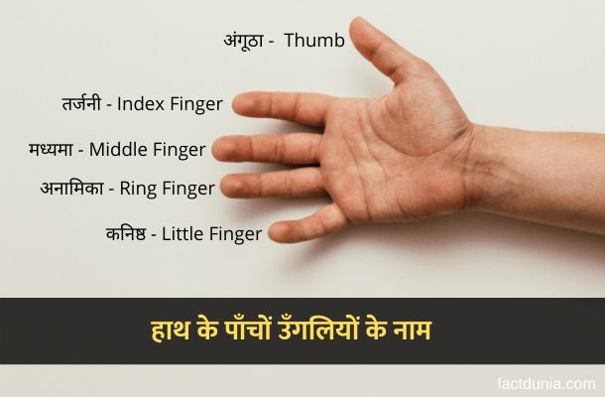

Durga saptashati

Shlokas in every 13 chapter

104+69+44+42+129+24+27+63+41+32+55+41+29